Мастер- класс «Экологический костюм»
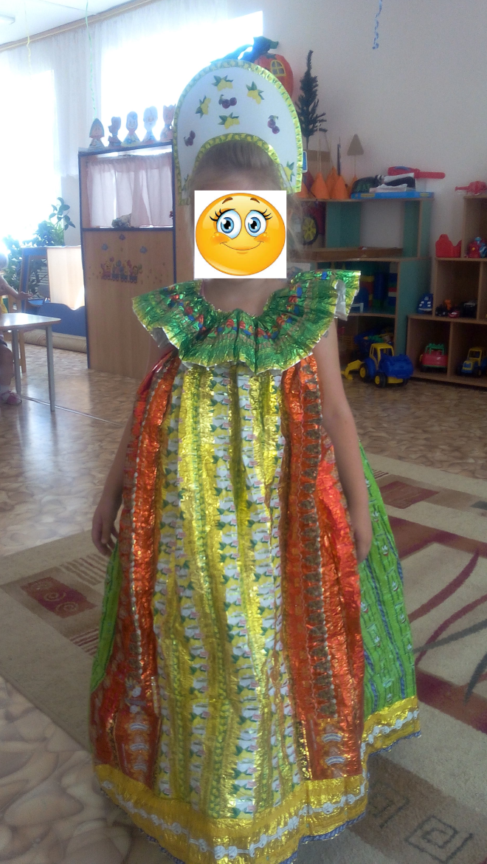
Экология – наука о взаимодействиях живых организмов. 5 января 2016 года Президент Российской Федерации Владимир Владимирович Путин подписал Указ, о том, что 2017 год объявлен годом экологии.
Понаблюдав за детьми, я могу с уверенностью сказать, что в садике нужно устраивать экологические праздники. Ребенок может восхищаться цветами и тут же их срывает без всякого повода. Ведь он делает все просто эмоционально. Ребенок увидел красивую божью коровку, ему быстрее хочется поделиться своей находкой. Ребенок старается взять бедную божью коровку в руки, как ему кажется он ее жалеет и он не задумывается, точнее даже не понимает, что наносит вред природе. А если понаблюдать сколько мусора выкидывается, а ведь и мусор может доставить радость если подойти к нему с фантазией. В связи с этим в нашем детском саду было много бесед, проектов и праздников. В конце августа пройдет конкурс «Экологический костюм».
Посовещавшись, мы с ребятами решили шить костюм из фантиков. Конечно фантики у нас уже были собраны. Разложив их по цветовой гамме, мы принялись за дело.
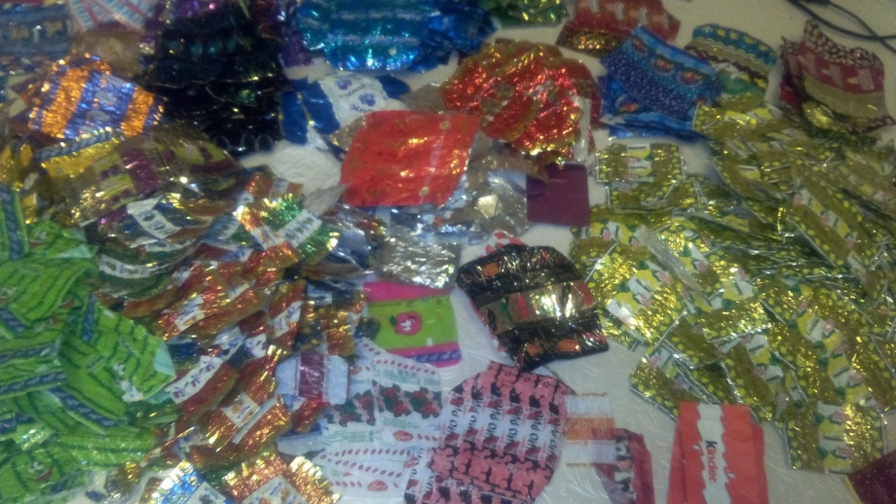
Сначала шили вручную, но это очень долго и утомительно, решили попробовать швейную машинку. Сшив фантики на швейной машинке рядами (крупная строчка).
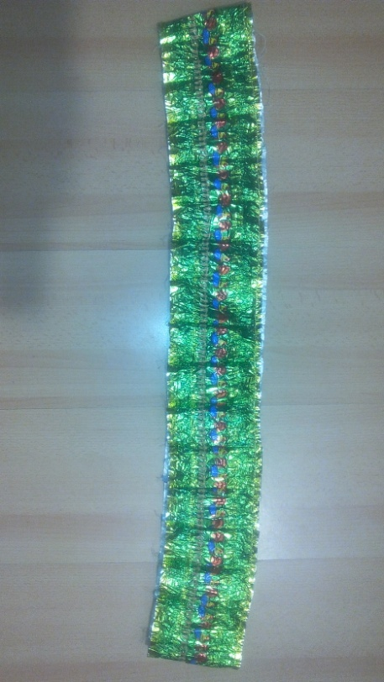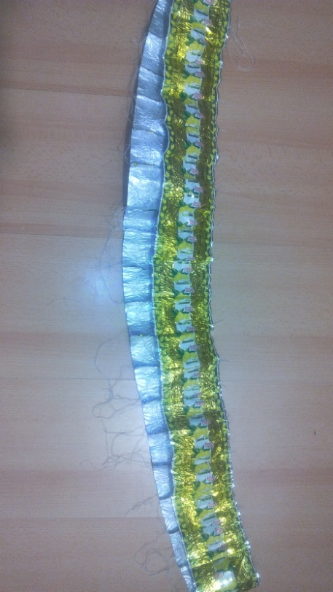
Выложив ряды в таком порядке, чтобы изделие хорошо смотрелось. Стали сшивать в одно целое ряды. Нижний ряд пришиваем отдельно из одинаковых фантиков. Подворачиваем верх и вставляем резинку. Можно оставить как юбку, но мы хотели сарафан. Продолжаем доделывать.
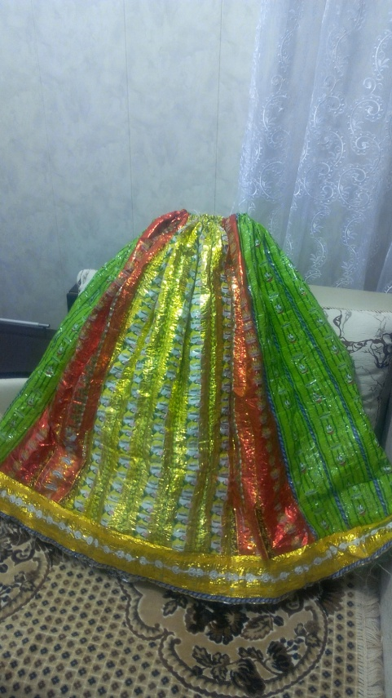
Сарафан почти готов. Фантиков конечно ушло много, но оно того стоит.
Собираем один ряд – это будет верх сарафана. Для этого ряд фантиков прострачиваем широкой строчкой и аккуратно собираем потянув за одну нить.
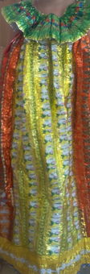
Ну как же без короны. Её мы вырезали из белого картона, по бокам обклеили срезанным краем от фантиков, а сверху наклеили вырезанные из фантиков фрукты. На леску подвесили тоже фрукты – получилось оригинально (их можно снимать, а при желании они легко вешаются назад).
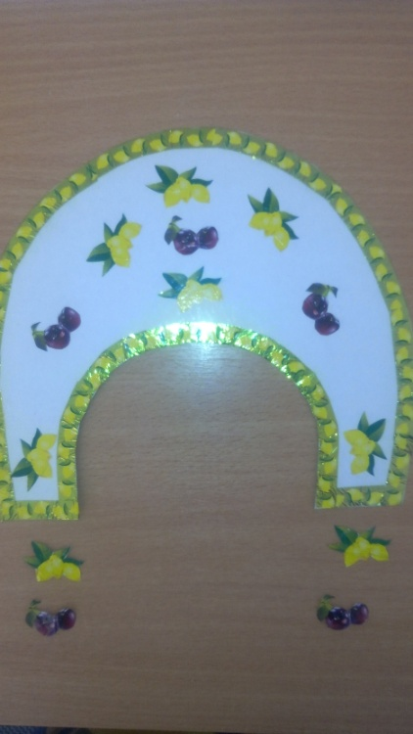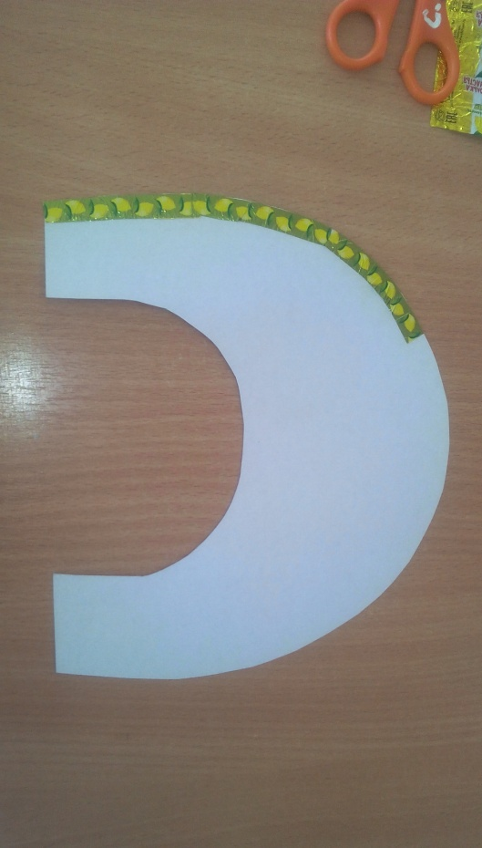

Вот что у нас получилось. Дети были в полном восторге! К тому же такой костюм можно использовать как для конкурса, так и для театрализованных представлений, для уголка ряженья, для сюжетно-ролевых игр.
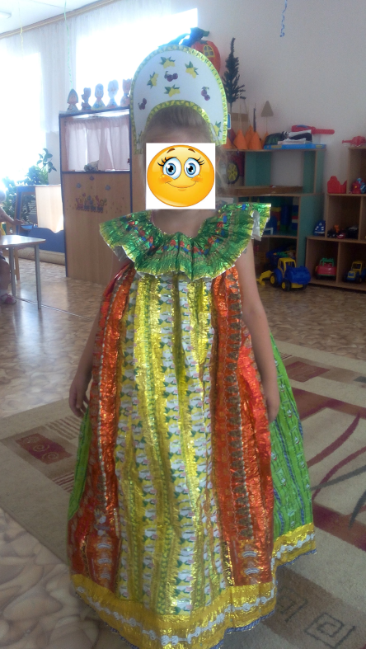
Так же можно сшить вот такой топик и юбку:
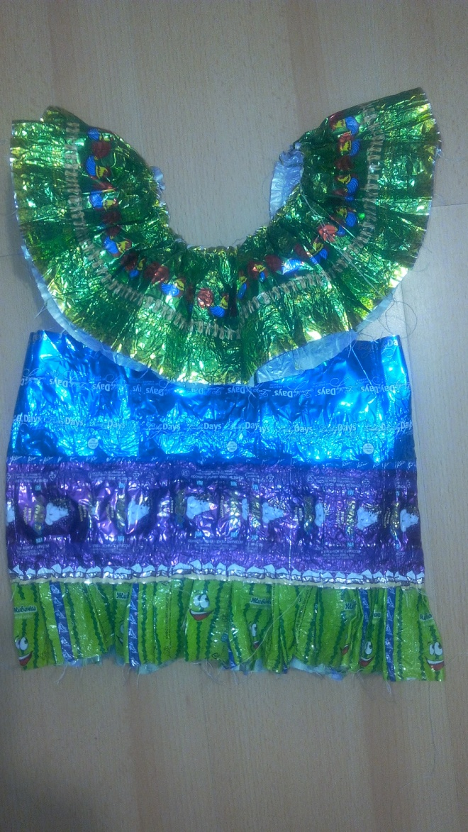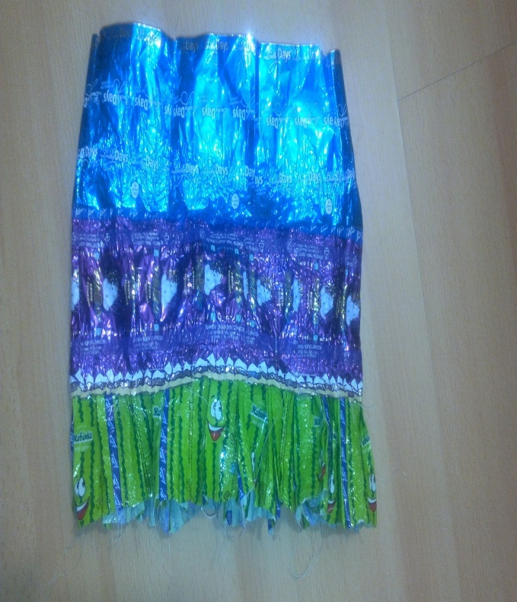
Получается очень даже современный костюм и тоже из фантиков.

